全通研发技能比武大赛拟定方案

浙江项目组

开拓者之队——新版校讯通教师频道
产品发布会

凝聚产生力量 挑战赢得未来

广东全通教育股份有限公司
2011年9月
目录
1 场景一：情景剧：校训通教师平台培训会 4
1.1 配音旁白 4
1.2 故事剧情 4
1.3 转场 6
1.4 模拟场景 6
2 场景二：团队闭门会议 7
2.1 配音旁白 7
2.2 校讯通产品质量提升会议 7
2.3 三个月后……（屏幕上显示三个月后） 8
3 场景三：校讯通新版产品发布会 8
3.1 媒体前场报道 8
3.2 用户想要怎样的校讯通？ 8
3.3 新版校讯通教师频道为用户而生 9
3.3.1 高用户体验的平台 9
1.界面UI体验 9
2.访问更加流畅 9
3.3.2 一见钟情的平台 10
3.3.3 零培训的平台 12
3.4 技术体系革新 12
3.4.1 高效且规范的工作模式——代码生成 12
3.4.2 团队打造 13
3.4.3 用户的真实需求（新版校讯通教师频道为用户而生） 13
3.4.4 一路有你——致谢 13
4 现场演说 14

全通教育研发中心技能比武大赛开拓者之队讲述的是在通过工作实践中积累的经验，结合自己的创意和用户的实际体验需求用情景剧加模拟校讯通新版家校互动产品发布会的形式呈现给观众。表达团队协作及在产品开发上的工作成绩。
情景剧及发布会通过真实案例，开发人员与用户现身说法，全面的呈现新版校讯通教师频道相比旧版在用户感知、操作体验、使用便利、界面美观、实现设计上的改进。趣味性的产品故事与新产品特征有机的结合起来，表现形式较为新颖，让观众耳目一新。
比武大赛团队围绕“新产品是怎样炼成的？”这一问题逐步延伸，贯穿整个方案始终，由原来版本用户不认可到经过科学严谨的用户体验调研后，开发出新版本的家校互动平台，最后再到完美无瑕的呈现给用户。用15分钟的时间，将产品理念、开发细节及开发成果展现给现场的受众。
方案分为三个环节：
- 情景剧： 校训通教师平台使用现场培训会
用户不会使用校训平台功能，且平台操作起来特别繁琐，一直以情绪特别暴躁，产生了种种埋怨。在一场校讯通平台操作培训会上用户提出了种种疑问，让让现场培训的人员都无法回答，最后只能把问题抛给用户，让用户自己去研究产品使用说明书。……
因平台的种种问题，用户投诉、咨询繁多，客服人员被用户缠的焦头烂额……产品亟待需要一种革新……
- 情景剧：产品团队闭门会议
探讨如何提升产品质量及用户满意度
面对各种投诉及现有版本校讯通平台的各种问题，开发人员分析问题的严重性后探讨如何解决这些问题，旧版本的校讯通已经跟不上时代的潮流，满足不了用户的实际体验需求，给公司发展带来的各种瓶颈，于是他们断然决定全力开发新版本的校讯通家校互动平台。
- 新版本产品发布会
经过了阶段的开发测试后，新版教师平台发布，在比赛现场模拟一场新闻发布会, PPT展示新产品的创意特征，教师用户与开发人员现身说法，以实际用户体验详细的阐述产品的创意开发不是空穴来风，发布会根据各个功能的特点全面的展示新版校训通的创意以及对原版校讯通在功能上的改进，生动的展现给现场观众，让观众目不暇接，真正感受到新版本产品的内涵以及给用户带来的使用上的愉悦体验。

场景一：情景剧：校训通教师平台培训会

配音旁白
字幕：2011年6月，全通教育股份有限公司SI在一家学校进行对教师进行平台操作的培训工作

故事剧情
A：各位老师大家好我是全通教育股份有限公司的培训人员，现在由我为大家讲解怎样使用操作校讯通平台。
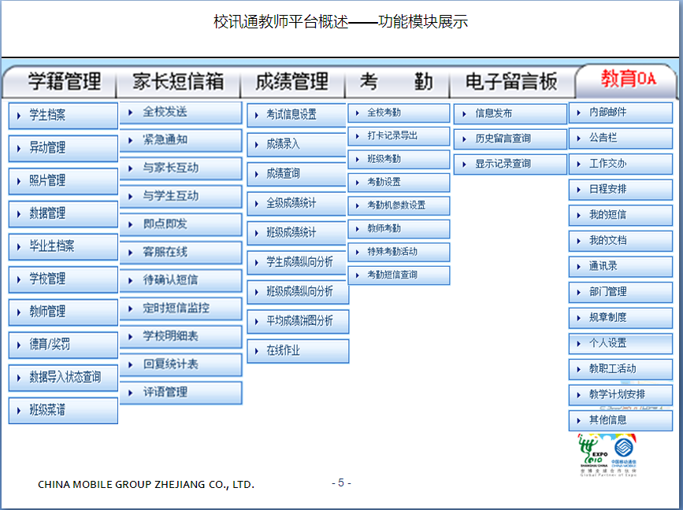
这个呢就是我校讯通所有的功能了，我们系统平台功能很好很强大，涵盖了老师教育教学过程的各个环节，给老师的教育教学工作带来极大的方便。
下面呢，我们就来一一的介绍下校讯通的各个功能。
1、全校发送：用于给全校学生或者全年级学生发送统一短信，可选择即时发送也可选择定时发送。
2、紧急通知：用于给全校学生或者全年级学生发送紧急通知，可选择即时发送也可选择定时发送。
3、与家长互动：用于给本班学生或任教班级学生家长手机发送短信，可选择即时发送也可选择定时发送。
A、发送短信 B、向家长发送的短信 C、家长留言 D、快捷发送
4、与学生互动：用于给学生的帐号发送短信，可选择即时发送也可选择定时发送。
A、发送短信 B、向学生发送的短信 C、学生留言
5、即点即发：用于给各班级学生家长快速发送相应的评语。
…………
B:(一教师)：你好，我先打断下您可以吗？这么多功能我听了半天，实在是听的晕头转向的，能不能简单点说，作为一个老师，我就是想给学生发短信，该使用哪个功能，我到现在还不知道，能不能讲的明白点呢？
A：请问您是给全班发还是全校发呢？
B：全班发
A：你可以使用与家长互动也可以使用即点即发，如与家长互动点击进去之后选择发送模式后即可给学生发短信了！如图：
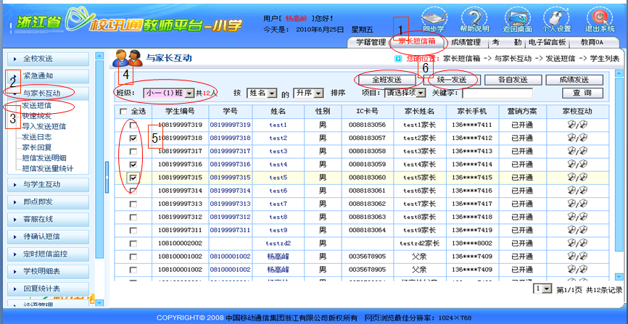
B：那我还有疑问：这个功能怎么发，与家长互动和与学生互动是干嘛的呢？如果是发短信，这两个是怎么区分呢？还有，这个全班发送和统一发送又是什么意思，我怎么越来越糊涂。

A：这个嘛?就是他们之间互动嘛，就是全班和统一发送喽！嘿嘿，这位老师，你可以看下我们的操作手册，这里面详细的记录了该怎样发短信！
B：(厚厚的一本使用手册出现在眼前，老师顿时无语！)

旁白：当老师们看到厚厚的一本操作手册，顿时都惊愕了，既无语，又无奈，没想到给学生发个短信竟然有这么多纷繁复杂的方式，更让人难以理解的是这些发送方式从名称上、概念上是无法直观区分和判断的，不知道该选择那个方式发送短信。家长开通校讯通原本是为了更好的与家长互动，提升工作效率的，现在看来，味道全变了，本以为操作使用起来很简单，但实际用起来竟然是这么的复杂。

转场
C：累死我了，终于可以休息一会儿了！处理了一天的投诉，脑子都要炸掉了，看来全通客服的工作真是玩命的活啊，每天要面对老师咨询不说，还到处挨骂，都是说我们平台不好用、不会用，看着简单，用起来复杂，费时费力的，喊爹的骂娘的大有人在，脑子耳朵倍受折磨，这客服的日子让人怎么过啊！

模拟场景
叮铃铃……叮叮铃铃……叮铃铃（配音）
C：喂，你好，这里是校讯通客服热线，请问有什么可以帮助你吗？
D：你好，我是杭州二中的王萍老师，你们这个校讯通怎么搞的，找了半天，不知道该怎么发短信，好不容易发出去了，还发错了！我跟你说，这个可是学生家长是交了钱给你们啊，这平台服务做的太差了，都好几个月了还是不会发短信，界面不够好看也就罢了，可连功能都找不到，压根弄不清该用什么功能！
C：你好，张老师，给您带来的不便请您谅解，我们会及时把您反馈到的信息交给我们的技术人员，及时升级我们的产品，如果是操作上的问题，您可以参照我们的产品说明书，感谢你的来电~嘟嘟……嘟嘟……（挂电话音效）

一个月后，一个精神饱满，年轻气盛的小姑娘变得精神萎靡，狼狈不堪……（场景展现）

场景二：团队闭门会议

配音旁白
随着校讯通业务的发展，投诉及咨询的人越来越多，校讯通使用率在逐步下滑。项目团队面临着艰巨的挑战。怎样才能更好的满足用户的实际实用需求，增强产品创新意识，开展创意性的用户体验，让产品更具有价值，让用户愿意为产品长期付费，衍生并带动周边产品的盈利模式逐步走向成熟，让其他公司难以复制，满足可持续的发展需求等等问题，成了迫在眉睫，不得不亟待解决的问题……

校讯通产品质量提升会议
A：这么多的用户投诉，该怎么办？看来平台已经到了非改不成的地步了！
B：是的，我们以往只是盲目的做需求，从来没有想过用户真正需要的是什么，虽然已经照顾到部分用户，但是大多数用户还是被忽略了！
A：那用户到底需要什么样的产品呢？好看的？实用的？操作起来简单的？
B：这些都太肤浅了，怎么做，怎样呈现又是另外的问题。
C：我们整天在这里空想，这就是闭门造车，往往耗费了人力物力，却达不到用户的要求！
D：是的啊，这也是我们的产品不受用户看好的一个很重要的原因，我们整天谈用户体验，但是真正做到了吗？真正根据用户的需求去优化、创新了吗？
A：好了，有了，那我们就是做实地调查，真正了解用户所需，做用户想要的产品，然后动员所有团队力量，全力开发！
C:对呀，我们可以走到学校去做调查，或者线上征求老师意见，组织教师铁杆产品体验团，专门优化我们产品，给产品提可行行的意见！

A:对，说干就干，兄弟们，大家有没有信心？
ABCD齐声：有！
A：好，那我们就放手一搏，大干一场！

音效（努力工作研发新产品的场景瞬间.需要道具：小黑板，笔记本电脑、设计图纸）

三个月后……（黑屏上显示三个月后字样！）

场景三：校讯通新版产品发布会

媒体前场报道
采访录音：
各位观众朋友大家好，我现在正在广东全通教育股份有限公司的新产品发布会的现场，那现在距离发布会开始还有不到半个小时的时间，据全通公司的一位不愿透露姓名的员工介绍，此次新产品的发布是对原版校讯通的一个继承和升级，在用户体验上做了大手笔的升级和优化，据悉本次发布会将会推出概念版的校讯通的功能作为研发的方向，那具体细节呢，让我们一起期待这场全通公司校讯通具有里程碑意义的新版本发布会，主持人，前场的报道就是这样。

用户想要怎样的校讯通？
用户采访VCR（通过中山服营联系中山地区2-3名老师进行实地采访 9月20号之前完成）
采访中山市某学校老师现场VCR播放，从一线用户口述详细了对于校讯通产品的实际需求及现有产品亟待需要改进的功能及问题。
中山市第一中学的王老师告诉我们使用校讯通多年，他的感受是校讯通是方便，给我们平时的教学工作提供了不少的帮助，家长和学校都是非常喜欢，但是有一点，就是操作起来不是很方便，比如我要找到一个功能，往往要花很长的时间，这样浪费时间不说，有的时候情绪也变得非常糟糕。平时工作很忙，就是想省点事，省点时间。
王老师说它最想要的校讯通产品最好是方便实用的，喜欢用，乐意用，操作界面是美观的，具有人性化的特点，而且最好里面互动交流的机会要多，具有一定的趣味性！
我们总结为：
用户实际需求：1.高用户体验的平台、一见钟情的平台、无需培训的平台。

新版校讯通教师频道为用户而生
2011年9月20日 新版校讯通教师频道发布

高用户体验的平台

1.界面UI体验
（展示校讯通新版界面，特性功能展示，说明校讯通新版的方便实用性）。
1、操作界面标准化：为统一用户体验，各操作界面统一调整为标准格式，使用户的操作更简单、更流畅。
2、界面风格一致性：改造后的校讯通平台将改变原有界面功能点不集中、主次分明不清的现状，同时将外部登陆页面和内部使用平台UI风格保持一致。
3、流程化页面操作：流程化操作步骤，用户只需要按照设定的步骤一步一步的操作就能轻松完成功能操作。

2.访问更加流畅
实用效率是原版校讯通的5倍，完美的交互的设计，操作更加的便捷。（提过柱状图形在PPT上展现）

一见钟情的平台

1.校讯通精灵
校讯通精灵横空出世，将待办事项、系统公告、短信、课程表、节假日问候及提醒等主动推送给用户，让产品功能赋予人性化、情感化的特征，校讯通精灵以生动的卡通形象，主动和用户进行情感化的交流，及时提醒用户进行相应的功能操作，使校讯通系统平台“活”起来，让用户产生粘性特征，对产品有较强的依赖性依赖。……
（PPT展示部分，将校讯通精灵主题功能展示给观众，让观众认知）
1.为用户提供更多有效的辅助信息，如功能导航、功能的操作帮助提示，使用户觉得系统的操作使用是非常简易的。
2.实时地为用户提供更多相关的提醒信息，实现系统的智能化，使用户觉得校讯通精灵更像是专属于自己的私人秘书。
3.系统会结合用户在系统操作上的最近动态，如：跟家长、家长的互动情况、最近学生的考勤情况和成绩情况，给教师提出相关的提醒信息，提醒教师应该要跟学生/家长进行即时的沟通等，从而引导教师通过我们的平台去发短信。

2.推送服务
新系统自动分析短信内容,提取关键字特征及相似度实现主动内容推荐,搜索资料功能增强。
1.推荐内容列表的实现
通过推荐系统算法对老师日常经常使用发送短信内容实现靠右异步生成推荐链接列表，由系统精灵主动向老师推动。
系统据老师任课科目与授课年级作为类似类别,通过算法实现分析同类老师发送的近期短信内容自动归类，热点关键字抽取并生成内容推荐列表文章URL来加强校讯通门户浏览量,增强校讯通门户功能。为每个老师提供快捷准确、满足个人实际工作辅助需要的信息。
2.PPT实例演示:随机选取短信内容
1.例如从短信得到活动关键词时，在功能右边显示“活动组织、分享、图片”等有关的文章链接。
2.例如抽取得得到菜谱信息,提取菜名，推荐介绍美食，健康类别方面的链接列表
3. 例如统计抽取发现某一时间众多成绩发送短信，由系统推荐提升成绩教学方法链接列表
4. 例如含书籍介绍短信，抽象并列出相关门户书籍链接列表
3.利用lucene增强搜索功能
充分利用现有校讯通门户资料，采用开源lucene创建搜索索引后为老师提供书籍与知识资料搜索实例演示,例如搜索结果形式展示最近全国中小学教师论文大赛20000篇论文，为老师实实在在提供有用的素材。
4.爬虫定时爬取各学校的新闻或活动
通计网站统计来路分析,发现搜索引擎及各自学校网站入口是一个重要的来源，我们发现有用的学校网站地址，通过Jsoup定时的爬虫爬取各学校的新闻或活动等来为推荐内容系统提供准确的数据来源

3.交流、互动、分享
校讯通员工心声板块做了全面的改版，新版校讯通教师频道将教师与教师紧密的联系在一起，产生互动交流的机制，校讯通教师平台既能满足日常教务工作的需求，也能满足娱乐、交流及共享的需求，如心情动态、照片分享等，项目团队与当今流行SNS社交及微博相结合，衍生出新的互动交流模式，教师之间相互关注，表达心声，互动分享等，促进教学工作中的方式方法的改进，突破了原版校讯通教师平台呆板且仅停留在功能层面上的局面。（PPT展示页面效果）

4.美丽大方的操作界面，用户用的舒心
（首页 菜单 功能操作界面分别做展示）
新版校讯通教师频道在页面效果设计上做了全面的优化和包装，页面更美观，用户体体验更加的流畅，用户能够进入校讯通平台迅速找到所需功能，所有功能及操作一目了然。
在色调上新版家校互动平台UI界面我们采用蓝色优雅、严肃的格调。较之以前版本的色调来说更显得庄重大方，凸显教育的属性功能特点。视觉上给用户新的体验。将主题功能包装的更具有吸引力，让用户在视觉上有了新的体验，改变了以往的页面陈旧、主题功能模式单一局面。
新版页面设计为后续校讯通的版本升级改版预留了便捷的接口及位置，用户通过页面能够快速的找到相应的功能点，大大提升了工作效率，可以说新版在用户体验上可以说是做足了功课，在校讯通版本升级上具有里程碑的意义。

零培训的平台
新感觉 新体验
1.校讯通新版家校互动，对原有版本系统功能进行合理的优化整合，UI界面做了全新的规划，将原有三步完成的步骤现在就可以一步轻松搞定，大大节约了老师的时间和精力。
2.发短信再也不用满页面的找功能了，不必为该选择什么功能而发愁了！
3.新平台做了全方位的交互设计，用户在操作功能时，系统会自动提示下一步的操作，在界面上最显眼的位置，较之原来平台，用户往往操作了这一步，不知道下一步该干什么。
4.不要让用户思考，我们在产品设计时做了大量工作，无论UI界面，还是技术层面，都能让用户随心所欲的操作功能，不用思考怎样去使用平台，新平台用户不需要看操作手册，不需要专门的培训人员再苦口婆心的绞尽脑汁给用户讲功能点及如何使用该功能。

技术体系革新
校讯通是怎样炼成的?

高效且规范的工作模式——代码生成
由于新产品采用的是全新的技术架构，并且在有限的开发资源上，技术团队为了保证产品的代码质量，把实际开发中可重复的工作都进行有效的抽象和提炼，开发了“代码自动生成”工具，通过自动生成系统的大量必要配置信息文件和功能代码，提高开发人员的工作效率，并且减低人为出错的机率，为开发人员提供简单明了的“模式化”的开发环境。在后续的开发过程，开发人员可以根据实际的需求在原来的代码基础上进行简单的扩展即可达到实际的开发需求。
代码自动生成工具使产品的代码质量有了保证，规范有效地组织代码，减轻开发人员代码工作量，把研发的注意力集中在功能优化和完善用户体验的工作上。

团队打造
浙江项目组历时3个月全力开发打造，经过严谨的产品规划及细致的产品专项测试，确保每一个功能都能完美无瑕的呈现给用户。
产品规划开发完成后经过用户进行反复的实际操作体验，确保没有任何问题后，方可上线，呈现给用户是完美的，无瑕疵的优质产品，
产品发布前经过用户实用后及时反馈产品实用效果，做周密的实用效果评估，项目组对产品及时修改升级改进。

用户的真实需求

（新版校讯通教师频道为用户而生）
在新产品开发过程中，80%改进是来自用户的真实需求，我们是为用户做产品服务于用户，用户的使用需求就是我们开发的源泉和动力。有超过30人用户参与产品开发过程中的用户体验，并根据用户的实际使用需求实时改进。

一路有你——致谢
校讯通用户 合作伙伴 全通领导 研发团队
一路有你，真诚相伴！在此新产品发布之际，我代表浙江团队的所有成员向广大的校讯通的用户，有了你和你们的支持，校讯通才能越做越好，越做越强大。感谢我们的合作伙伴，中国移动，给了我们合作的平台和技能发挥的空间，感谢全通公司的各级领导，给我们的关爱和信心，对本次活动的大力支持！感谢研发团队，三个月来的不懈努力，才能将我们产品带到现场，完美的呈现在大家面前，带给每一个用户！
2011年10月8日校讯通新产品发布会到此结束，谢谢！还请各位领导批评指正，提出修正意见！

现场演说
演讲主题：关于提高研发团队的产品意识
演讲人：校讯通研发主管：杨高岭
演讲提要：
讲解我亲自经历的火车发生的故事，突出产品意识对一个程序员的重要。
如何增加研发人员的产品意识呢？
需了解功能需求的使用群体，及使用占比。从而设计不同的实现方式。少量用户需求做成可配置，从而保证大部分用户的使用习惯不变。
平台是否有类似的功能。考虑是否在原有功能进行合并、或者优化来实现。
功能便利性，所谓便利性就是使用的方便性。
功能易用性，就是功能怎么才能操作不复杂。
功能易懂性，就是一看就明白，不需要用户在去推敲。

浙江项目团队
2011年9月9日星期五

